FICHA DE POSTULACION

FERIA COSTUMBRISTA ARTESANIA, PRODUCTOS LOCALES Y GASTRONOMIA

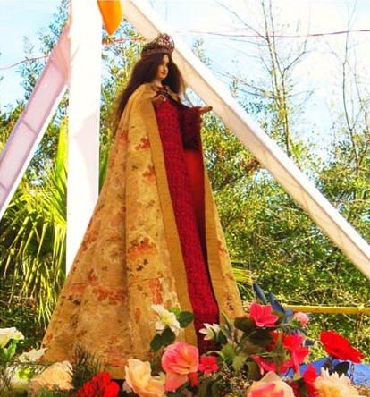
2 y 3 DE AGOSTO 2014

 |  |  |  |  |  | / |  |  | /
Región |  | Provincia |  | Fecha

ANTECEDENTES GENERALES DE LA EMPRESA / ORGANIZACIÓN/ EXPOSITOR

 |  |  |  |  |  |  |  |  |  |  |  |  |  |  |  |  |  |  | -
Nombre Representante Legal / o Propietario |  |  |  |  |  |  |  |  |  | RUT
Nombre de fantasía |  |  |  |  |  |  | Página WEB
Dirección |  |  |  |  |  |  | Comuna Localidad
Teléfono |  |  | Celular |  | Fax |  |  |  | E-mail

Participación años anteriores: Si:……… No:………

Año de participación:…………………………………………………………

A participado en otras ferias: Si………. No……….

Cual: ………………………………………………………………………….

Pertenece a alguna organización: Si……….. No……….

Cual: ……………………………………………………………………………

Cuenta con algún permiso para su actividad: Si………. No………..

Sanitario ……. Otro…….

Tiene iniciación de actividades en el SII: Si………. No………..

PRODUCTO/ CATEGORIA: SELECCIONAR EN LA TABLA

ARTESANIA
GASTRONOMIA
PRODUCTOS LOCALES

BREVE DESCRIPCION DEL/LOS PRODUCTO/S A VENDER:

QUE LO MOTIVA A QUERER PARTICIPAR DE NUESTRA FESTIVIDAD

FECHA DE ENTREGA: A más tardar el viernes 18 de Julio hasta las 16:15 hrs. en la Oficina de Partes de la Municipalidad de Paredones o a través del correo electrónico fomentoparedones@gmail.com hasta el día viernes 18 de Julio hasta las 23:59 hrs.

Se deberá adjuntar además una fotografía del producto (todos los expositores).

